NARODNA KNJIŽNICA I ČITAONICA LEKENIK

IZVJEŠĆE O RADU
NARODNE KNJIŽNICE I ČITAONICE
LEKENIK
ZA RAZDOBLJE OD 1.1.2025. DO 31.12.2025.

UVOD

Narodna knjižnica i čitaonica Lekenik u 2005. godini izvršavala je djelatnost koja obuhvaća:
- nabavu knjižnične građe,
- stručnu obradu, čuvanje i zaštitu knjižne građe te provođenje mjera zaštite
knjižnične građe koja je kulturno dobro,
- sudjelovanje u izradi skupnih kataloga i baza podataka,
- omogućavanje pristupačnosti knjižnične građe i informacija korisnicima prema njihovim
potrebama i zahtjevima,
- osiguranje korištenja i posudbe knjižnične građe te protok informacijama,
- poticanje i pomoć korisnicima knjižnice pri izboru i korištenju knjižnične građe
- vođenje dokumentacije o građi, korisnicima i kulturno – animacijskim aktivnostima
- suradnja sa Matičnom službom Sisačko-moslavačke županije
- djelatnost pokretne knjižnice (bibliokombi)

Program rada u 2025.godini realizirali su stručni djelatnici

Ravnateljica | 1
Knjižničar - informator | 1
Knjižničarski tehničar | 1
Knjižničarski tehničar / vozač | 1
Spremačica / dostavljačica | 1
Ukupno | 5

DJELATNOST KNJIŽNICE

Narodna knjižnica i čitaonica Lekenik obavlja djelatnost : 9101 - Djelatnosti knjižnica i arhiva. Pravni oblik ustanove je korisnik lokalnog proračuna. Vrsta subjekta : proračunski korisnik. Osnivač ustanove je Općina Lekenik.
Narodna knjižnica i čitaonica Lekenik započela je s radom 16. veljače 2009. godine. Djelatnost je organizirana kroz odjele:
- Odjel za odrasle
- Odjel za djecu
- Odjel multimedije
- Stručni odjel za djecu i odrasle
- Pokretna knjižnica – Bibliokombi

Radno vrijeme knjižnice do 1.10. 2023. godine bilo je : ponedjeljak, srijeda i petak od 8 do 16 sati, te utorak i četvrtak od 11 do 19 sati.

Uočavajući potrebu i u svrhu zadovoljavanja potreba naših korisnika radno vrijeme knjižnice od 1.10. 2023. godine: ponedjeljak, srijeda i petak od 8 do 16 sati, te utorak i četvrtak od 8 do 19 sati.

Od 2. siječnja 2024. knjižnica je otvorena za članove i korisnike : od 8,00 do 19,00 sati.

CIJENI USLUGA U NARODNOJ KNJIŽNICI I ČITAONICI LEKENIK
u 2025. godini

ČLANARINA – BESPLATNO : PREDŠKOLCI
OSNOVNOŠKOLCI
SREDNJOŠKOLCI
UMIROVLJENICI
NEZAPOSLENI

ČLANARINA ZA ZAPOSLENE____________5,00 €
PRODAJA STARIH KNJIGA____________________0,20 €
KOPIRANJE I PRINTANJE – crno-bijelo (po stranici) ___0,07 €
KOPIRANJE I PRINTANJE – u boji (po stranici)______0,13 €
ZAKASNINA __________________________0,03 € po knjizi / po danu

CIJENE USLUGA U BIBLIOKOMBIJU
u 2025. godini

ČLANARINA _______________ BESPLATNO
ZAKASNINA________________NE NAPLAĆUJE SE

Darovane knjige nalaze se u slobodnoj prodaji temeljem Odluke o prodajnoj cijeni pojedinačno poklonjenih knjiga, a cijene knjige iznosi 0,20 €.

Tijekom godine, u knjižnici i bibliokombiju članovi mogu odjednom posuditi tri knjige i jedan DVD, a rok posudbe je 14 dana. U ljetnim mjesecima: srpanj i kolovoz dostupna je posudba 6 primjeraka knjižnične građe.
Posuđena građa se uvijek može produžiti u knjižnici ili na fiksni telefon knjižnice. Posudba lektirnih naslova ograničena je na 1 primjerak.
Rezervirane knjige podižu se u roku dva dana. Knjige se mogu rezervirati na za to predviđenom obrascu.
Prilikom upisa u knjižnicu / bibliokombi obavezno je popunjavanje Upisnog lista , a Knjižnica primjenjuje Zakon o zaštiti osobnih podataka.

U prostoru knjižnice trenutno je smješten područni objekt Dječjeg vrtića Lekenik. Roditelji i predškolci dobro su došli u knjižnicu. Stoga je blizina djece predškolske dobi knjižnici svakako pozitivna. Djeca te vrtićke skupine imaju mogućnost na dnevnoj bazi, zajedno sa svojim odgojiteljicama, koristiti usluge knjižnice i sudjelovati u raznim kreativnim radionicama i pričaonicama. Intencija je pozivati i djecu , djecu polaznike Dječjeg vrtića kao i osnovnoškolce te korisnike SOS Dječjeg sela Lekenik i drugu djecu u našoj općini, jer je primarna zadaća knjižnice stvaranje čitateljskih navika od najranije dobi kako bi knjiga postala njihova potreba i interes.

Kroz knjižnične usluge i programe nastojimo odgovoriti na specifične potrebe članova te potaknuti čitateljske kompetencije i interes prema knjizi i čitanju. Svjesni smo toga da je uz našu knjižnicu obitelj važan čimbenik poticanja i razvijanja čitateljskih kompetencija i interesa prema knjizi i čitanju.
Jako su nam važni svi članovi knjižnice. I osobe starije životne dobi dobrodošli su te mogu posuđivati građu i sudjelovati na svim važnim događanjima koje organizira knjižnica.

Osnovna djelatnost knjižnice je :
- nabava knjižnične građe (nabava putem narudžbenice, u aplikaciji knjižničnog programa ZAKI- uvođenje knjižnične građe, inventarizacija, klasifikacija, inventarizacija; sastavljanje zbirne liste za tekuću godinu nabave po strukturi: beletristika, stručne knjige, dječje knjige – sa svim pripadajućim elementima: cijena, broj primjeraka)
- stručna obrada, čuvanje i zaštita knjižnične građe, te provođenje mjera zaštite knjižnične građe koje je kulturno dobro
- redoviti godišnji otpis knjiga ( u excel tabeli – sa svim pripadajućim elementima: inv. broj, autor, naslov, godina nabave i inventarizacije, mjesto uzdanja, nakladnik, cijena (od 1994. godine pretvaranje kuna u eure)
- sudjelovanje u izradi skupnih kataloga i baza podataka
- omogućavanje pristupačnosti knjižnične građe i informacija korisnicima prema njihovim potrebama i zahtjevima
- osiguravanje korištenja i posudbe knjižnične građe, te protok informacija
- poticanje i pomoć korisnicima pri izboru i korištenju knjižnične građe, informacijskih pomagala i izvora
- vođenje dokumentacije o građi i korisnicima
- organizacija kulturnih, književnih programa, kreativnih radionica
- suradnja s Ministarstvom kulture i Matičnom službom SMŽ
- ostali poslovi: evidencija zaštite osobnih podataka
- pored knjižnične djelatnosti u knjižnici se obavlja usluga printanja i kopiranja .

NABAVA I OBRADA KNJIŽNIČNE GRAĐE U NARODNOJ KNJIŽNICI I ČITAONICI LEKENIK

Nabava knjižne građe u Narodnoj knjižnici i čitaonici Lekenik temelji se propisanim Smjernicama koje su okvir za odabir pri nabavi knjižnične građe.
Jasno definirana nabavna politika i smjernice za nabavu koje iz nje proizlaze, osiguravaju sustavnost i dosljednost u izgradnji knjižničnog fonda.
Izgradnju knjižničnog fonda čin nabava nove građe temeljena na kupnji, poklonu Ministarstva kulture Republike Hrvatske, darovanim knjigama i zamjeni ( naknada za izgubljene primjerke).
Nabava nove građe, nije proizvoljan čin nego se temelji na stručnim procjenama, a u skladu s važećim zakonima i propisima: Standardi za narodne knjižnice u RH (NN 103/21) , Pravilnik o uvjetima i načinu korištenja knjižnične građe i usluga Narodne knjižnice i čitaonice Lekenik). Narodna knjižnica i čitaonica Lekenik nabavnu politiku temelji prema Standardima za narodne knjižnice ( 45% znanstvene literature, 35% beletristike, 5% referentne i 15 % dječje literature).

Cjelokupan nabavljeni fond knjiga stručno je obrađen u računalnom programu ZaKi
- Integrirani knjižnični sustav, u svrhu objedinjavanja svih postupaka stručnog poslovanja (nabave, obrade, posudbe, pretraživanja, statističkih podataka i dr.).
On omogućuje :
- Umrežavanje i rad s programskom podrškom na poslužitelju korisnika.
- Umrežavanje i rad s programskom podrškom središnjeg poslužitelja ZaKi.
- Sigurnosno prijavljivanje na poslužitelj ZaKi.
- Uzajamnu katalogizaciju i "download" bibliografskih i normativnih slogova na poslužitelj korisnika.
- Rad s pisačima uz transparentnu konverziju CRO znakova ( kataložni listići, BAR CODE naljepnice, računi za usluge posudbe, izvještaji itd. )

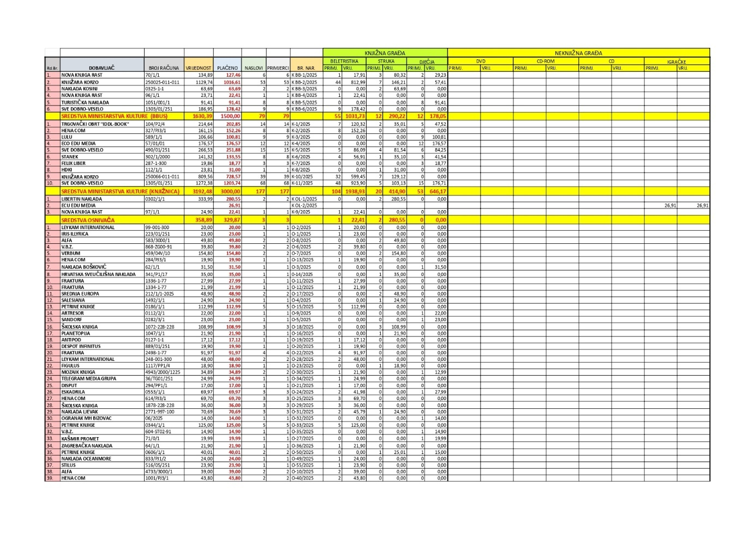
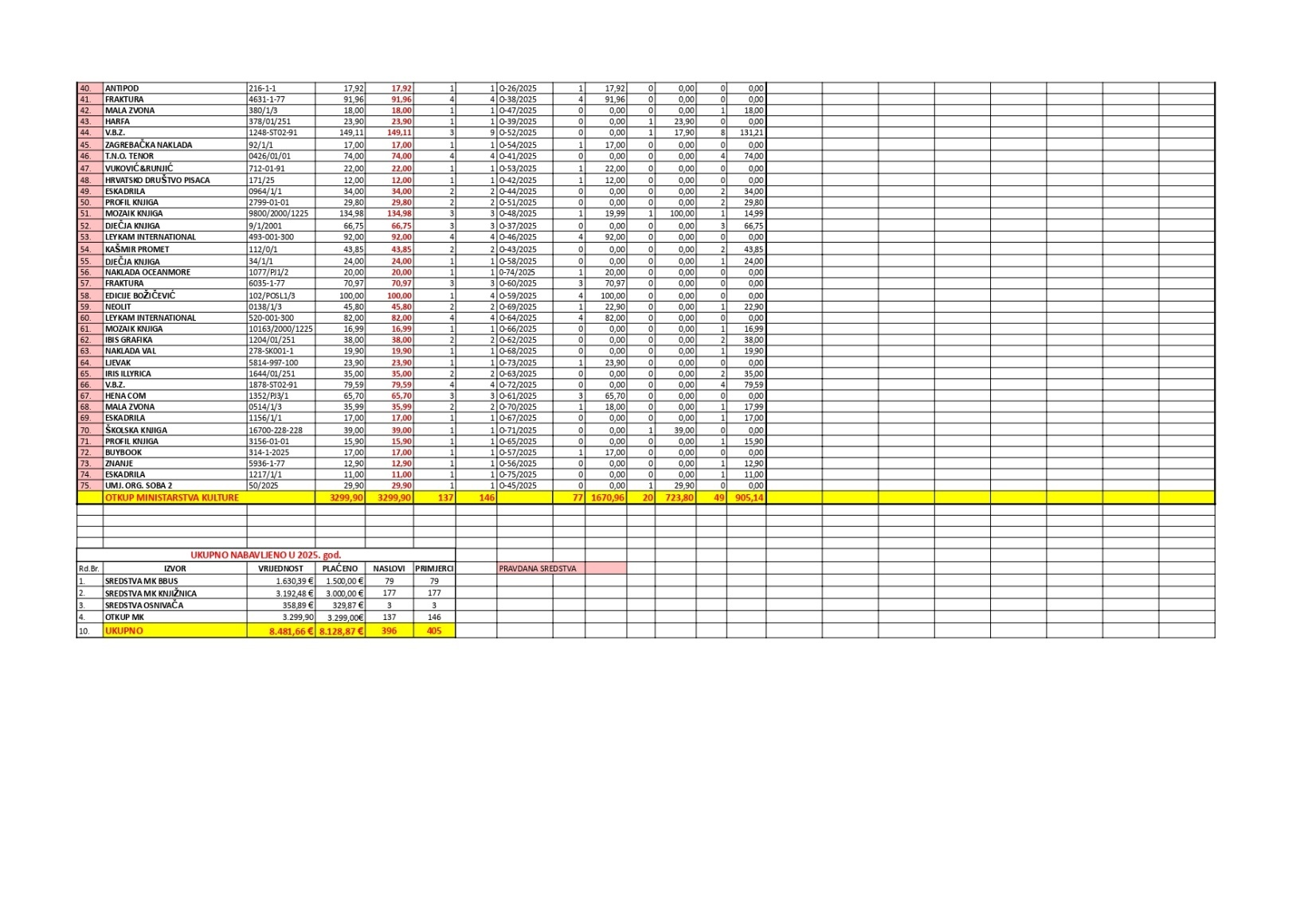
STATISTIKA POSUDBE

STATISTIKA POSUDBE od 1.1.2025. – 31.12.2025.

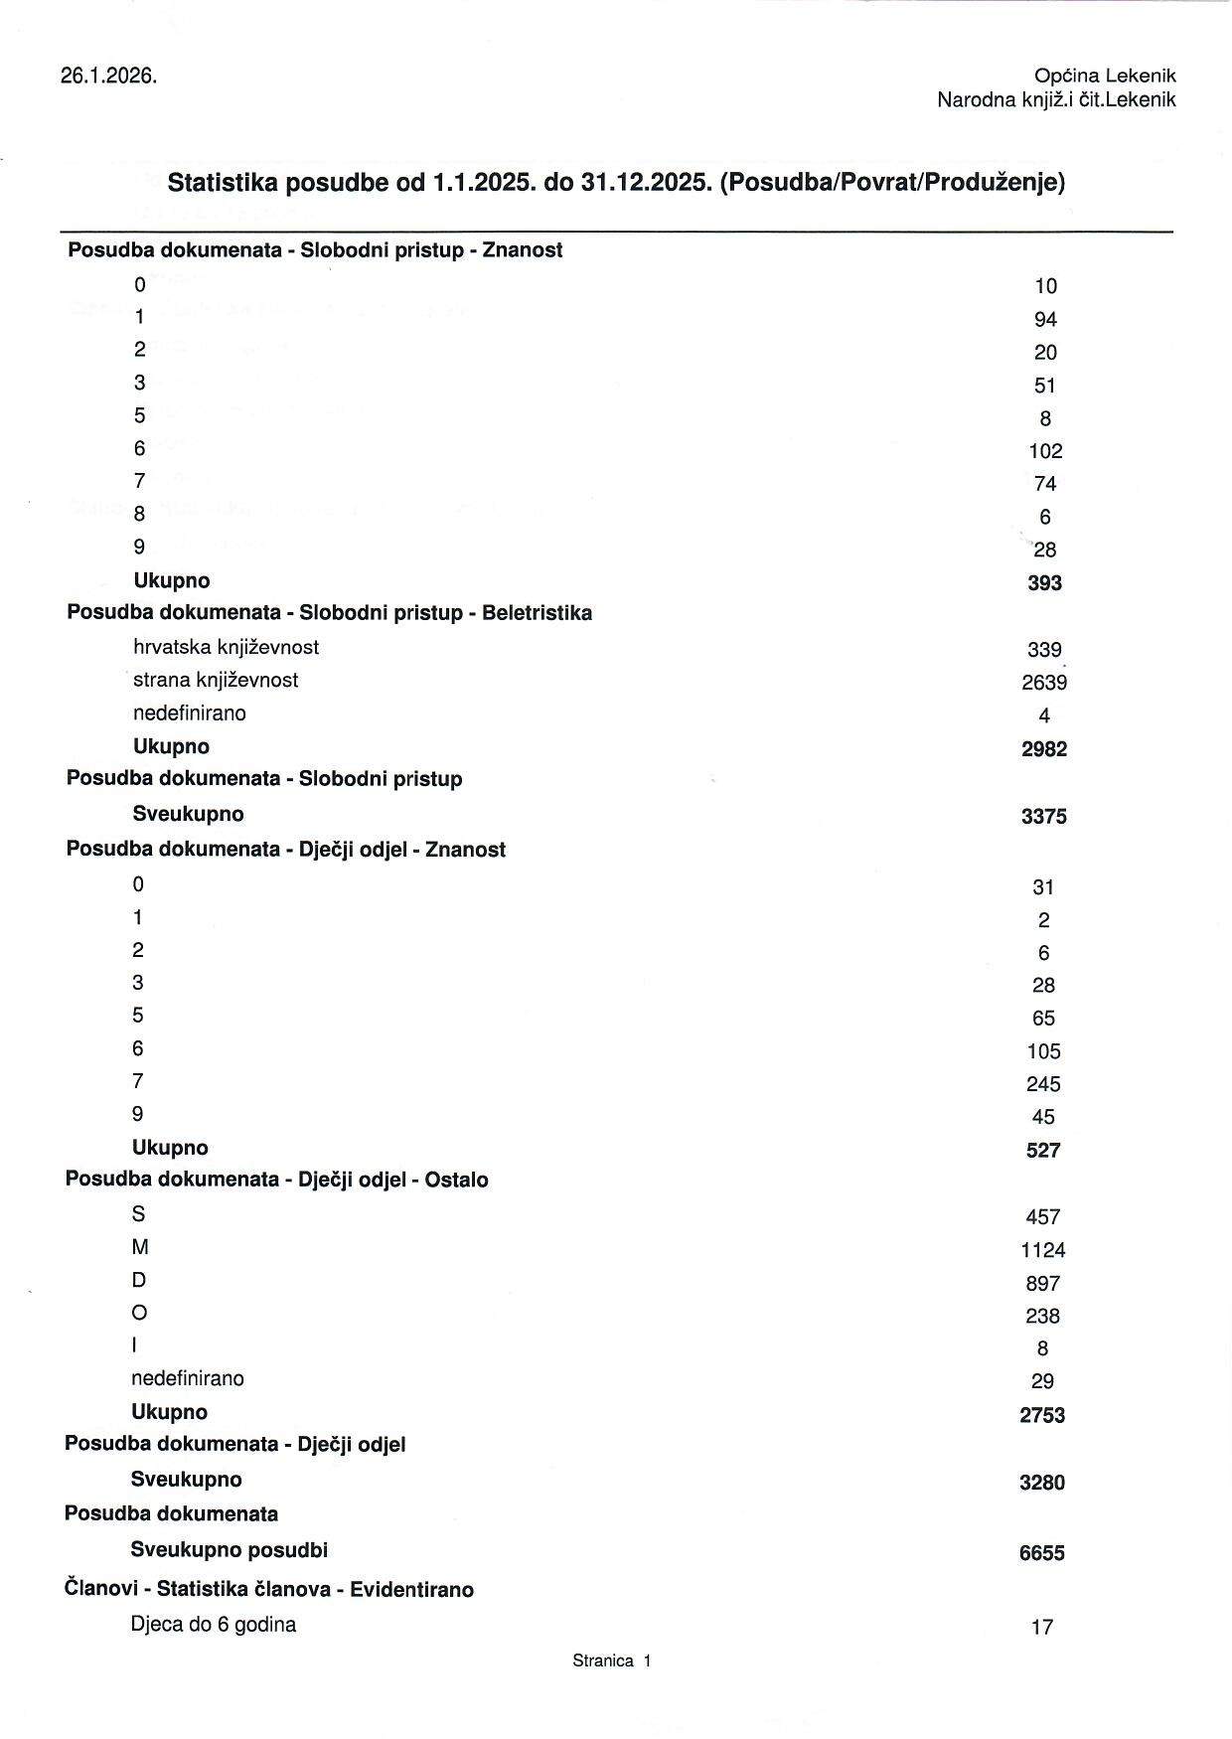

Broj aktivnih posuđivača s registriranom posudbom u izvještajnom razdoblju
333

Ukupan broj aktivnih korisnika prema statusu članstva u izvještajnom razdoblju
339
Broj novoupisanih korisnika
52
Broj korisnika koji su obnovili članstvo u izvještajnom razdoblju
166
Broj korisnika kojima vrijedi članstvo u izvještajnom razdoblju
120
Broj učlanjenih pravnih osoba
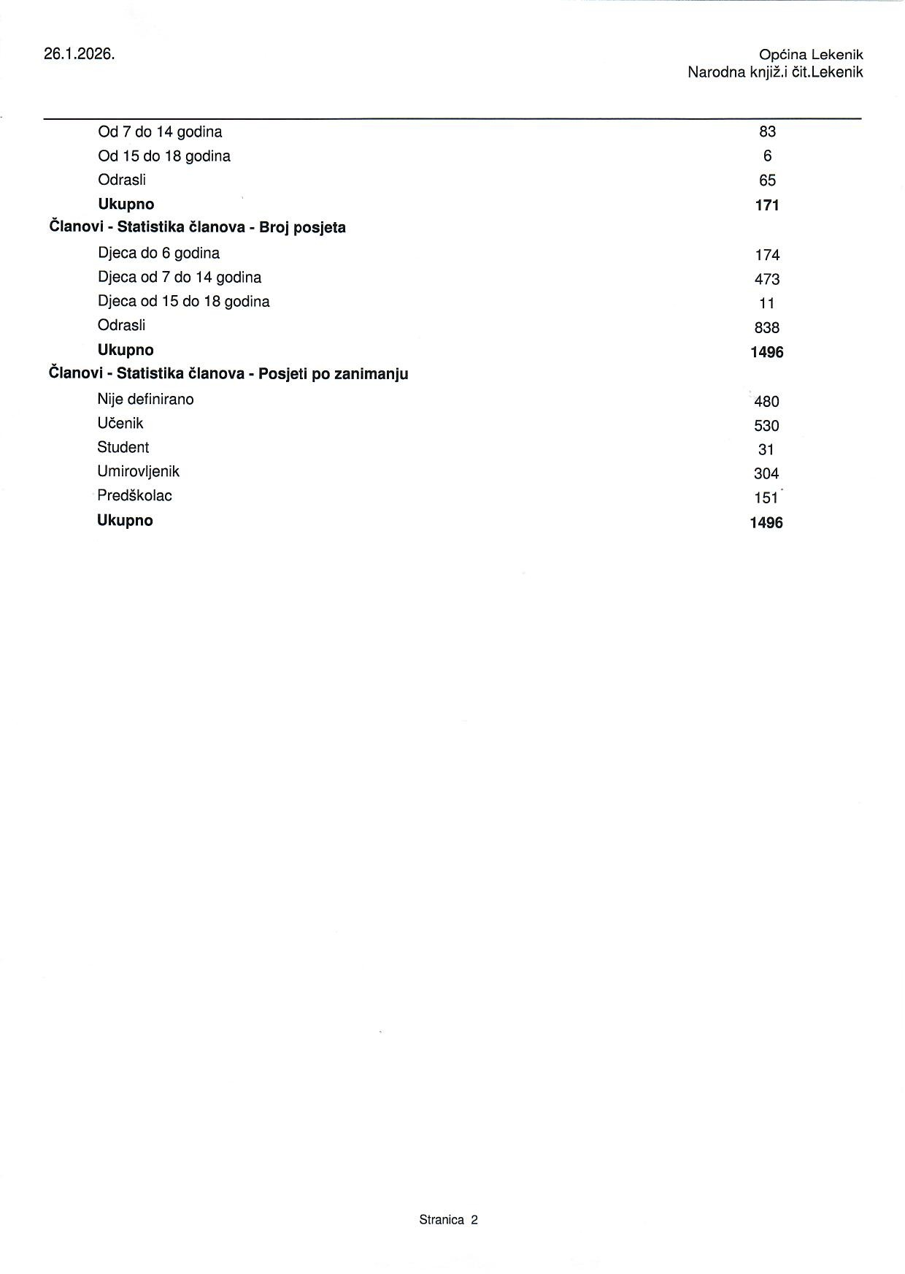
1

Od toga, broj učlanjenih u pokretne knjižnice
69

Broj aktivnih korisnika u više ogranaka i podružnica unutar mreže knjižnice u izvještajnom razdoblju
0

Ukupan broj aktivnih korisnika prema vrsti u izvještajnom razdoblju
33Broj djece (do 14 godine)

FINANCIRANJE KNJIŽNIČNE DJELATNOSTI

Svake godine knjižnica nabavu knjižnične građe realizira:
- sredstvima Ministarstva kulture i medija: - nabava knjiga za knjižnicu
-nabava knjiga za bibliokombi
-program otkupa knjiga
- sredstvima Općine Lekenik i
- pojedinačnim poklonom
Na taj način upotpunjuje se i obnavlja postojeći fond, koji se na taj način povećava te na taj način u knjižnicu pristižu noviteti kojima želimo zadovoljiti interese naših članova.

Narodna knjižnica i čitaonica Lekenik pratila je sve aktualne natječaje i projekte Ministarstva kulture i medija i drugih srodnih institucija.

Narodna knjižnica i čitaonica Lekenik redovito popunjava prijavnice objavljene od strane Ministarstva kulture i medija te planira aktivnosti kroz Javni poziv za predlaganje javnih potreba u kulturi Republike Hrvatske za 2025. godinu:

- Programi knjižnične djelatnosti u 2025. godini- nabava knjižne i neknjižne građe
- Programi knjižnične djelatnosti u 2025. godini - Akcije i manifestacije u knjižničnoj djelatnosti u 2025. godini

Realizirani programi financirani sredstvima Ministarstva kulture u 2025. godini temeljem Javnog poziva poziv za predlaganje javnih potreba u kulturi Republike Hrvatske:

Red. broj | NAZIV PROGRAMA | MINISTARSTVO KULTURE  - PLAN | OPĆINA LEKENIK  - PLAN | ODOBRENA SREDSTVA
1. | NABAVA UREDSKIH STOLICA ZA OSOBLJE I ODJEL MULTIMEDIJE | 545,00 €  ODBIJENO | 0 | Ministarstvo:  0 €
2. | HANS CHRISTIAN ANDERSEN KROZ PERO I KIST -  Janica Šterc | 650,00 € | 50,00 € | Ministarstvo:  600,00 €  Općina:  50,00 €
3. | UKORAK SA ZNANOŠĆU: BUDUĆNOST SMO MI | 680,00 € | 100,00 € | Ministarstvo:  600,00 €  Općina:  100,00 €  UKUPNO: 700,00 €
4. | ILUSTRACIJE BAJKI: KREATIVNO STVARANJE S ANDERSENOM  -Ivana Švragulja | 962,13 € | 60,00 € | Ministarstvo:  500,00  Općina:  60,00
5. | PRIČAONICA POŠTUJTE NAŠE ZNAKOVE I KAZALIŠNA PREDSTAVA „ZNAKOVI ZA NAJMANJE“ | 600,00 €  ODBIJENO | 100,00€ | Ministarstvo:  O €
6. | KNJIŽEVNA KLACKALICA 2 | 1.200,00 € | 140,00 € | Ministarstvo:  1.200,00 €  Općina:  140,00 €
7. | NABAVA KNJIŽNE I NEKNJIŽNE GRAĐE ZA KNJIŽNICU | 3.000,00 € | 300,00 € | Ministarstvo:  3.000,00 €  Općina:  300,00 €
 | NABAVA KNJIŽNE I NEKNJIŽNE GRAĐE ZA BIBLIOKOMBI | 1.500,00 € | 200,00 € | Ministarstvo:  1.500,00 €  Općina:  200,00 €
8. | PROGRAM OTKUPA KNJIGA UVRŠTENIH NA POPIS A I POPIS B U 2025. godini | 3.300,00 € | 0 € | Ministarstvo:  3.300,00 €
 | UKUPNO : |  |  | MINISTARSTVO:  10.700,00 €  OPĆINA: 850,00

DJELATNOST POKRETNE KNJIŽNICE - BIBLIOKOMBI
Narodna knjižnica i čitaonica Lekenik nastavila je i ove godine organizirati i realizirati svoj uspješan projekt "Putujuća knjiga bijelog lopoča". Projekt je bio sufinanciran sredstvima Europske Unije koji se i nadalje provodi s ciljem poticanja čitanja i čitalačkih kompetencija na području Lekenika i podizanja javne svijesti o važnosti čitanja za osobni razvoj i društvenu integraciju.
Projekt je dvije godine sufinancirala Europska unija iz Europskog socijalnog fonda. Projekt je sufinanciralo Ministarstvo kulture i medija Republike Hrvatske
Nositelj projekta: Narodna knjižnica i čitaonica Lekenik
Partneri na projektu su bili: Udruga PET PLUS, Općina Lekenik, ALD Sisak
Početak i kraj projekta: 16.09.2021. -16.09.2023.

Opis aktivnosti: očuvanje jezika, kulture i pisane riječi misija je svake Narodne knjižnice i čitaonice. Projektom se omogućava korisnicima/ama socijalna isključenost, poboljšanje i razvoj čitalačke kompetencije, osvješćivanje važnosti čitanja s ciljem poticanja najmlađih članova društva na samostalno čitanje te pobuditi interes za književnim djelima, a nezaposlene korisnike potaknuti na cjeloživotno učenje.

Cilj nam je bibliokombijem učiniti knjigu dostupnu stanovnicima svih naselja općine, te korisnike informirati o kulturnim i edukativnim događanjima i manifestacijama u organizaciji knjižnice. S tom namjerom su na svim stajalištima bibliokombija postavljeni obavijesni panoi.
Za korisnike koji posuđuju knjižnu građu u bibliokombiju članarina i zakasnina se ne naplaćuju.

IZVJEŠĆE NAKON PROJEKTA - PUTUJUĆA KNJIGA BIJELOG LOPOČA u 2025. godini.

Financije:

2025. godina |  |  |  |  | EUR
Bruto I. plaća djelatnika- vozač bibliokombija |  |  |  |  | 14.490,70
Doprinosi na plaću (zdravstveno osiguranje) za vozača bibliokombija |  |  |  |  | 2.390,97
Troškovi prehrane za vozača bibliokombija |  |  |  |  | 965,71
Prijevoz djelatnika - vozča bibliokombi |  |  |  |  | 1.189,86
Ostali rashodi za zaposlene (prigodne nagrade) |  |  |  |  | 450,00
Gorivo za bibliokombi |  |  |  |  | 909,04
Osiguranje vozila i tehnički pregled |  |  |  |  | 2.078,90
Troškovi auto gume |  |  |  |  | 133,04
Tahograf - godišnje održavanje |  |  |  |  | 735,13
Knjige za bibliokombi- Sredstva ministarstva kulture i medija |  |  |  |  | 1.500,00
Knjige za kombi - sredstva Općine Lekenik |  |  |  |  | 0,00
Servis bibliokombija - firma Autobus d.o.o. |  |  |  |  | 507,74
UKUPNO: |  |  |  |  | 25.351,09

Putujuća knjiga Bijelog lopoča - rekapitulacija troškova na razini jedne godine 2025.
( u ovaj podatak nije obuhvaćen trošak plaće i materijalnih troškova za vozača u 12. mjesecu 2025. i Božićnica)

Izvješće nakon provedbe projekta – obrazac
- Šifra projekta | UP.02.1.1.15.0087
- Naziv projekta | Putujuća knjiga bijelog lopoča
- Ime/naziv Korisnika | Narodna knjižnica i čitaonica Lekenik
- Datum izvješća | 01.12.2025.
Za svaki od pokazatelja prisutnih u Prilogu Ugovora Opis i proračun projekta s rokom za postignuće nakon razdoblja provedbe:
- Broj, naziv i jedinica indikatora | EVIDENCIJA POSUDBE KNJIŽNE GRAĐE U 2025. GODINI: 1.037 PRIMJERAKA  EVIDENCIJA VRAĆENE KNJIŽNE GRAĐE U 2025. GODINI:  1.074 PRIMJERAKA  EVIDENCIJA BROJA USLUŽENIH KORISNIKA U 2025. GODINI:  670 KORISNIKA
  1. Obilježba Međunarodnog dana darivanja knjigom: čitam, dam, sretan sam- svoju knjigu daruj, tuđe srce obraduj / poziv djeci i odraslima da daruju slikovnice koje će biti donirane potrebitima
  - akcija prikupljanja doniranih slikovnica u Knjižnici i bibliokombiju
  Projekt PUTUJUĆA KNJIGA BIJELOG LOPOČA
  1.2.-13.2.2025.
  2. Projekt PUTUJUĆA KNJIGA BIJELOG LOPOČA/ MEĐUNARODNI PROJEKT: NAŠA MALA KNJIŽNICA/ likovna radionica u prvom razredu Područne škole Pešćenica pod vodstvom Edine Šalić, slikarice koja je članica Sisačke udruge likovnih umjetnika (SULIKUM)
  27.3.2025.
  3. DAN HRVATSKIH BIBLIOBUSA obilježava se 9. lipnja u spomen na datum kada je 1969. godine u Rijeci započeo s radom prvi namjenski hrvatski bibliobus. Bibliobusi uslužuju stanovnike malih i udaljenih naselja u kojima nema mjesnih knjižnica, kao i sve one kojima je otežan dolazak u knjižnicu.
  Naš bibliokombi je danas obilježio taj dan s djecom područne škole u Žažini.
  PUTUJUĆA KNJIGA BIJELOG LOPOČA
  9.6.2025.
  4. Čarobne bajke i šarene boje / okupljanje djece ispred knjižnice / prigodan program za osnovce i predškolce/ Jan iz bajke, slikovnica
  PUTUJUĆA KNJIGA BIJELOG LOPOČA
  13.6.2026.
  5.LJETNE RADIONICE ZA DJECU: Likovna radionica : MORSKO DNO
  PUTUJUĆA KNJIGA BIJELOG LOPOČA
  Tijekom kolovoza
  6.PUTUJUĆA KNJIGA BIJELOG LOPOČA
  UKORAK SA ZNANOŠĆU: BUDUĆNOST SMO MI/ u suradnji s PŠ Žažina/ Predavanje: Analiza vode, bojanje mlijeka, površinska napetost, određivanje pH vrijednosti, kviz znanja: kemija oko nas; Mateja Dobrinić Đirlić, Tehnička škola Sisak
  3.10.2025.
  - PUTUJUĆA KNJIGA BIJELOG LOPOČA, 2.12.2025. Područna škola Pešćenica- PRIČA O BOŽIĆU: Božićna čarolija I izrada čestitki
  - PUTUJUĆA KNJIGA BIJELOG LOPOČA, 8.12. 2025. – Područna škola Žažina - PRIČA O BOŽIĆU: Božićna čarolija I izrada čestitki
  - ADVENT U LEKENIKU:
  18.12.2025. (četvrtak) - od 12.30 do 15.30 sati
  19.12.2025. (petak) - od 12.30 do 18.00 sati
  8.1.2025. (četvrtak) - od 12.30 do 18.00 sati
  9.1.2025. (petak) - od 12.30 do 15.30 sati
  15.1.2025. (četvrtak) - od 12.30 - 15.30 sati
- Izmjerena vrijednost | Nastavljajući provedbe projekta Putujuća knjiga bijelog lopoča bibliokombi (pokretna knjižnica ) i knjižnica u Lekeniku bilježi stalan upis novih članova i članica – djece i odraslih.  U periodu od 2. siječnja 2025. kraja godine u bibliokombi su upisana nova 73 člana.  Aktivnosti koje provodimo
- Napomene
- Prilog: dokazna dokumentacija

Izvješće nakon provedbe projekta - Kontrolna lista
- Korisnik će osigurati da se projektna dokumentacija propisno čuva i arhivira u razdoblju od najmanje 5 (pet) godina nakon zatvaranja operativnog programa pod kojima je Projekt proveden. | da/ne  Upisne listove članova obrađuje i arhivira prema Zakonu o zaštiti osobnih podataka knjižničarka Tajana Havidić.  Podatke dnevne posudbe i razduženja te broj korisnika na dnevnoj bazi u tabelarnom prikazu vodi Damir Gobac, vozač bibliokombija.  Dokumentacija Ugovora je spiralno uvezena, također i dokumentacija bibloiokombija , dokumentacija garaže je pohranjena u registratoru. Evidencija korisnika po radionicama, književnim susretima i svim vrstama radionica uredno je posložena i pohranjena
- Korisnik će osigurati da su svi popratni dokumenti vezani uz provedbu Projekta dostupni za revizije i provjere na zahtjev Komisije i Revizorskog suda u skladu s odredbama Uredbe (EU) br. 1303/2013. | da/ne  opis: kako i tko je odgovoran za navedeno.  Odgovorne osobe: od rujna 2021. do 26.4. 2023. odgovorne osobe su Marija Hlupić i Andreja Redinger.  Od 26.4.2024. do 1.9.2024.odgovorne osobe su Snježana Pokorny i Andreja Redinger.  Od završetka Projekta, u daljnjem nastavku odgovorna osoba je ravnateljica Snježana Pokorny.  Nositelj aktivnosti po završetku projekta su svi zaposleni u Narodnoj knjižnici i čitaonici Lekenik.  Sva dokumentacija dostupna je za obavljanje revizija i provjera u skladu sa odredbama Uredbe (EU) br. 1303/2013. Za dokumentaciju po završetku projekta odgovoran je nositelj aktivnosti po završetku projekta.
- Priroda vlasničke infrastrukture ili proizvoda sufinanciranih sredstvima Europske komisije je izmijenjena (prenesena, prodana, pod hipotekom, itd.). | da/ne  Ako je odgovor “Da”, molimo navedite infrastrukturu / proizvod, datum promjene vlasništva te je li odobrena od strane Posredničkog tijela razine 2.
- Priroda aktivnosti operacije koja se sufinancira sredstvima Europske komisije je promijenjena ili je prestala zbog promjene uvjeta provedbe. | da/ne  Ako je odgovor “Da”, molimo navedite promjenu u aktivnostima i provedbi uvjeta koji su uzrokovali tu promjenu, navedite kad se promjena dogodila, kako je to utjecalo na ciljeve projekta i je li odobrena od strane Posredničkog tijela razine 2.
- Korisnik je promijenio organizacijsku strukturu ili je za njega započet postupak likvidacije. | da/ne  Ako je odgovor “Da”, molimo navedite detalje o reorganizaciji/ likvidaciji i datum, navedite je li promjena odobrena od strane Posredničkog tijela razine 2. Ukažite na dokumente kojima se to opravdava i priložite bilo kakve relevantne kopije ako nisu priložene.  Bibliokombi i po završetku projekta obavlja knjižničnu djelatnost na 14 stajališta u Općini Lekenik raspoređeno u dva dana u tjednu.  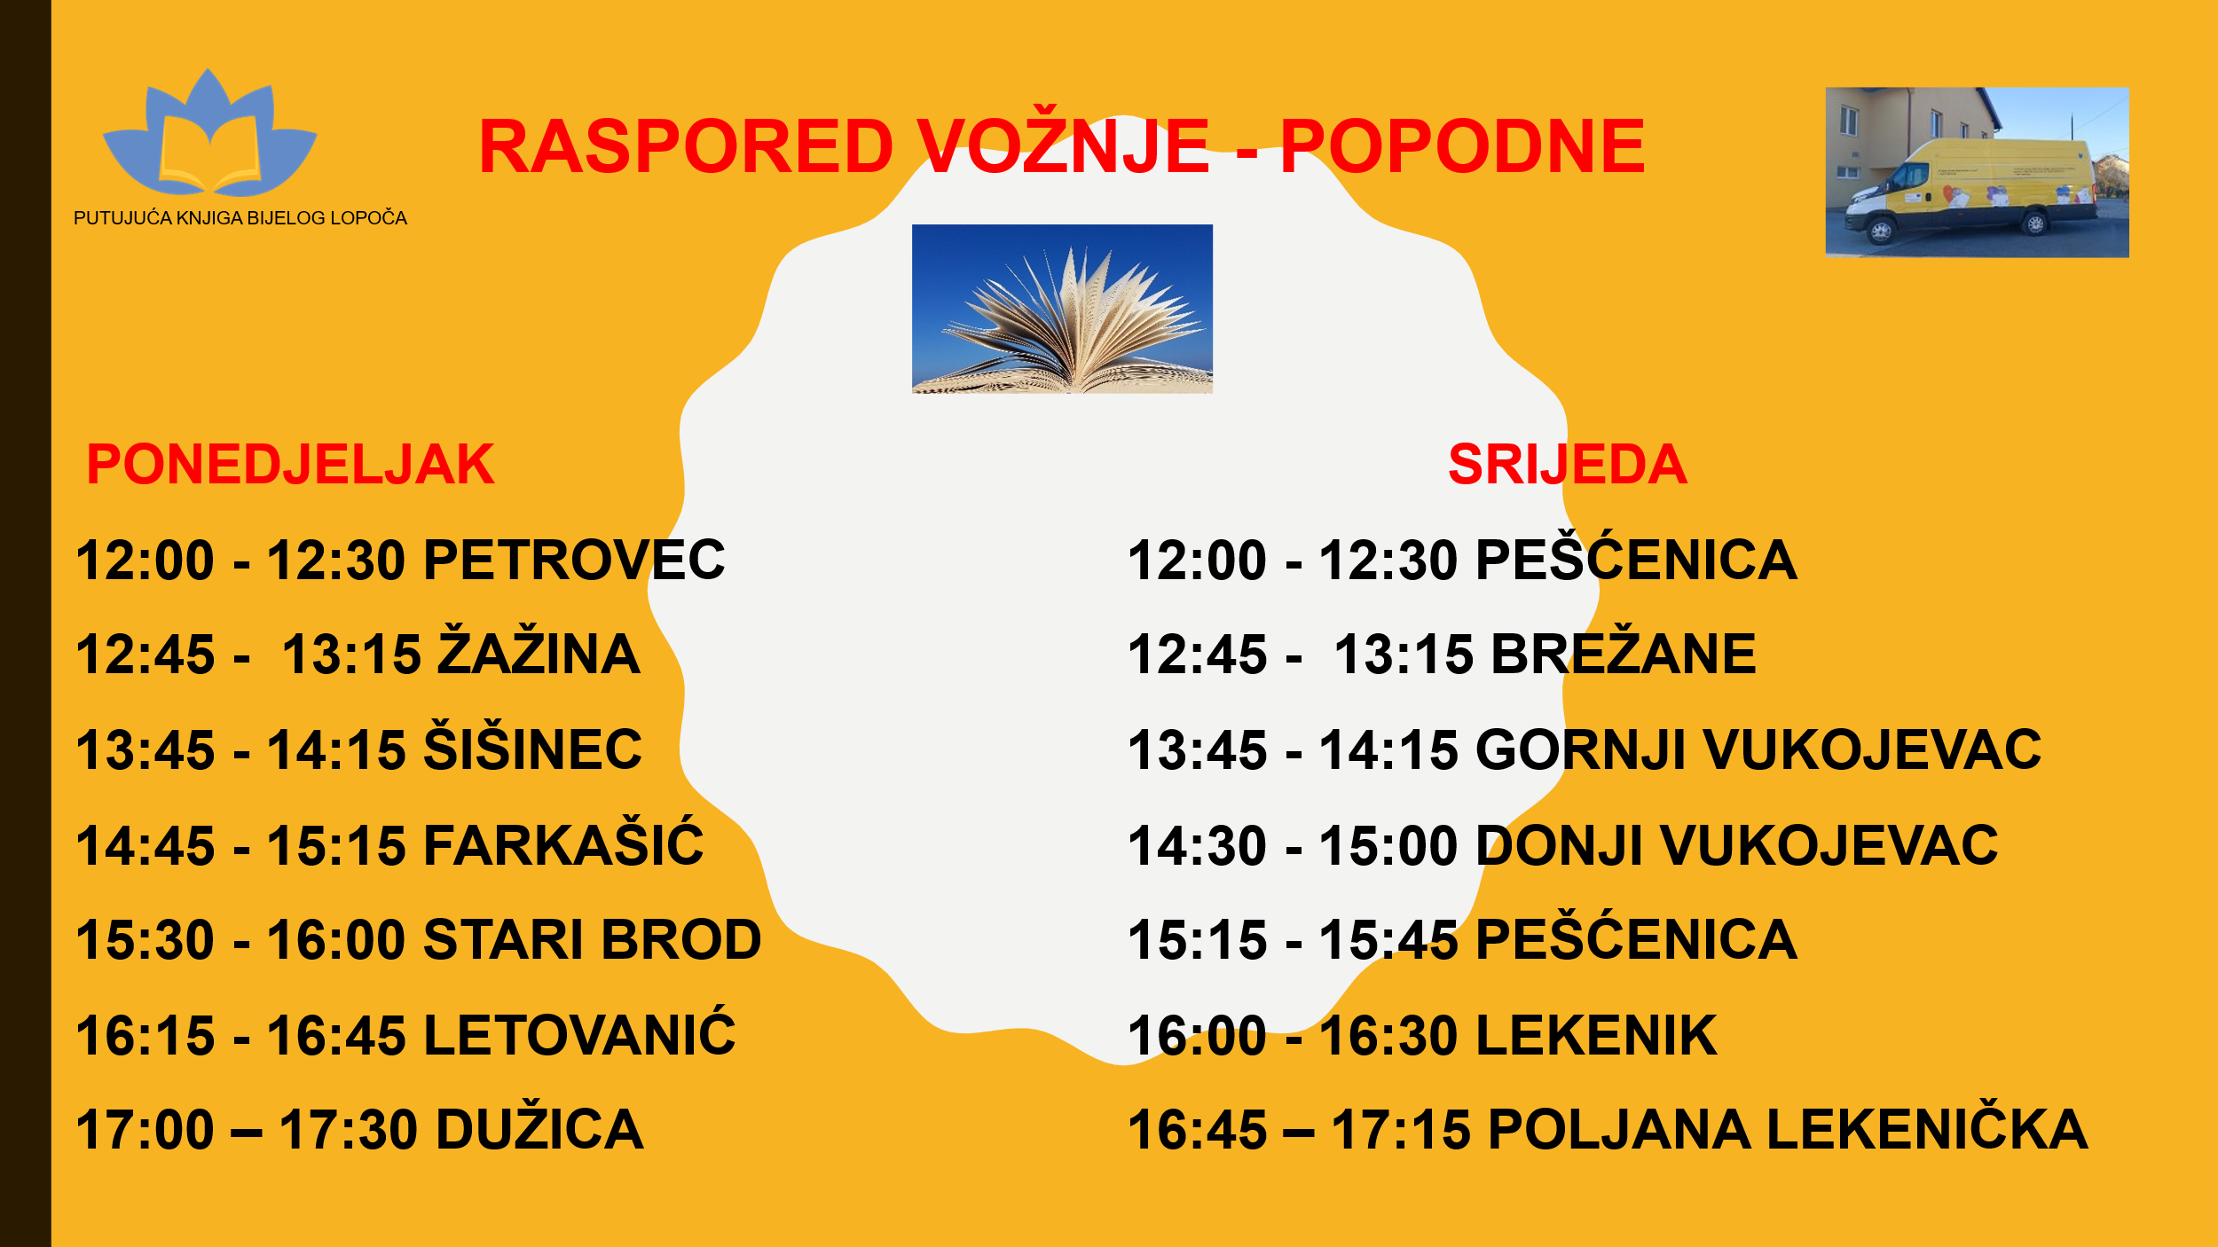  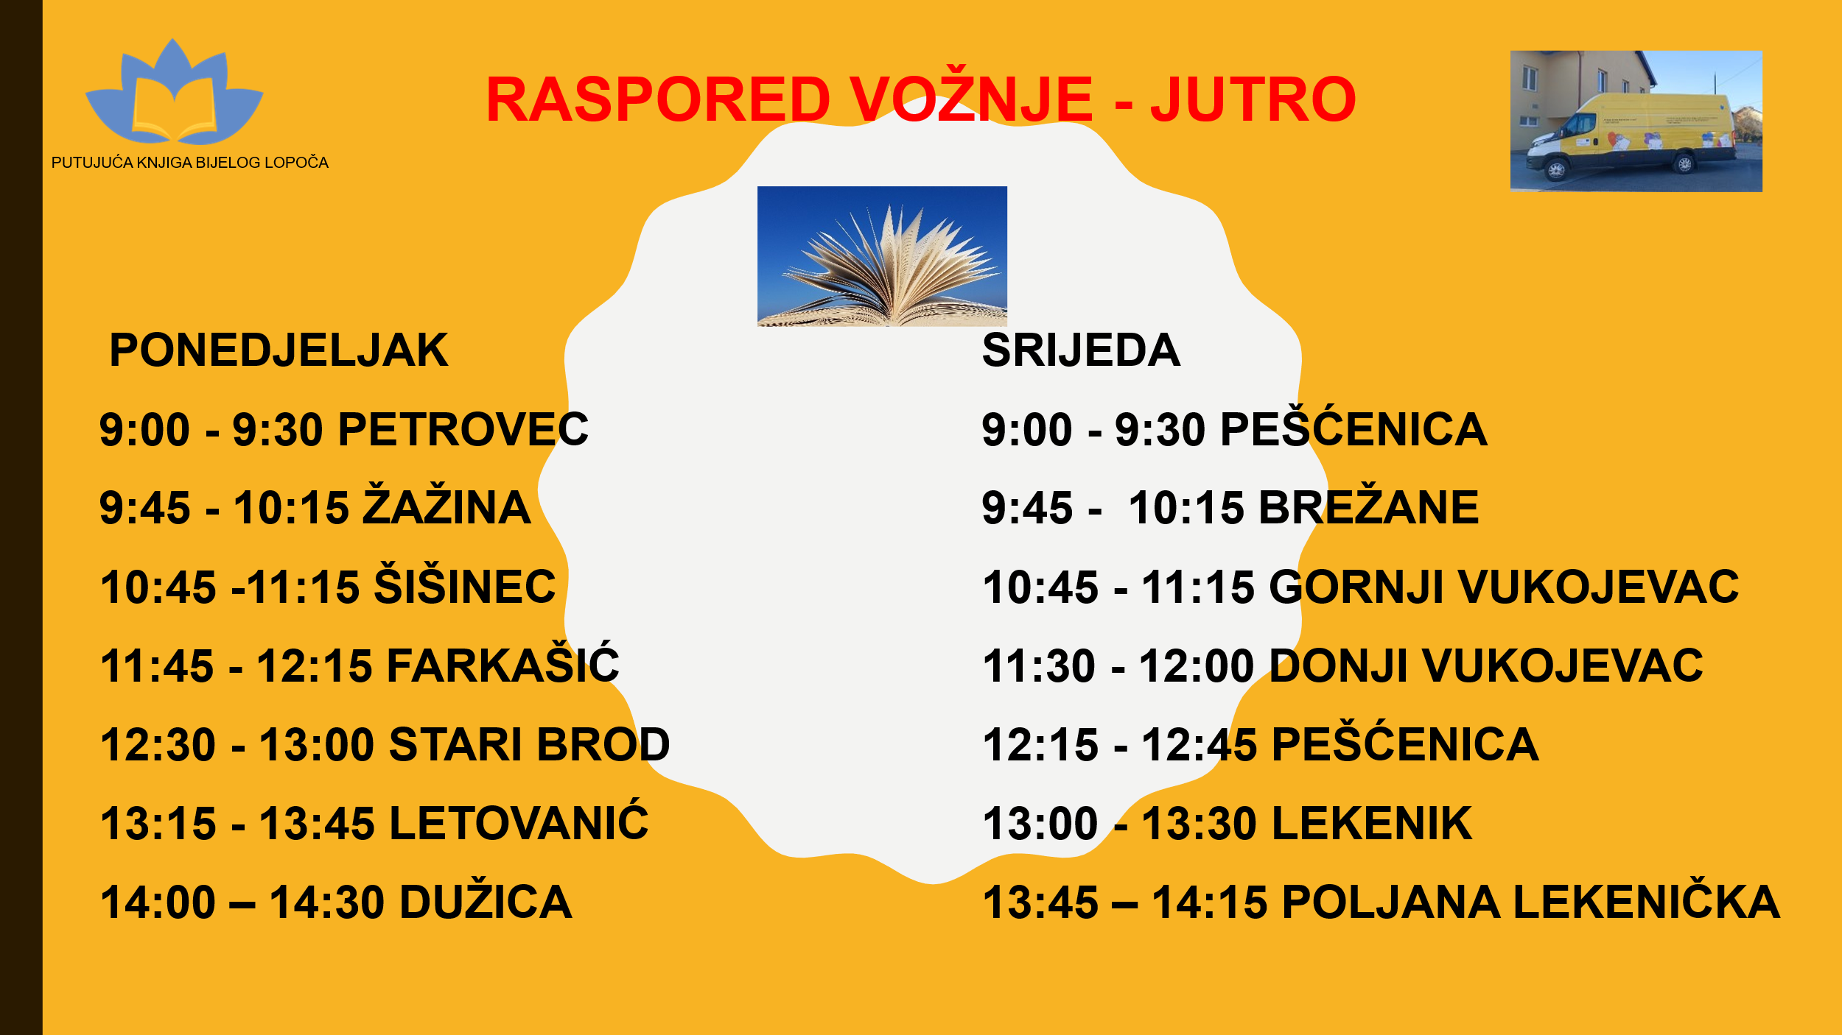  Vozač bibliokombija/ knjižničarski tehničar bio je zaposlen je na neodređeno vrijeme do 1.4.2025., kada je navršio 65 godina starosti, a zatim smo na njegov zahtjev već dva puta produžavali ugovor o radu te mu radni odnos na određeno vrijeme traje do 1.4.2026. te su njegova plaća i sva materijalna prava financirani sredstvima iz Proračuna Općine Lekenik , kao i svi troškovi za bibliokombi: goriva, tahograf do studenog 2025. , servis za kombi, osiguranje i tehnički pregled vozila, servis vozila…
- Korisnik je promijenio svoj pravni oblik | da/ne  Ako je odgovor “Da”, molimo navedite novi pravni status, kad se promjena dogodila, i je li odobrena od strane Posredničkog tijela (razine 2).

ODJEL MULTIMEDIJE

Za potrebe odjela multimedije nabavljena su za korištenje dva nova računala, te ih je sada četiri. Sve više mladih koristi računala. Na našu molbu, profesori informatike iz Tehničke škole instalirali su popularne igrice za djecu.
Ukupna posjećenost osnovnoškolaca tijekom 2025. godine je bila 165 korisnika.

ŽUPANIJSKA MATIČNA SLUŽBA

Narodna knjižnica i čitaonica Lekenik surađuje s Županijskom matičnom službom Sisačko-moslavačke županije. Temeljem članka 11. Zakona o Knjižnicama i knjižničnoj djelatnosti (NN 17/19, 98/19, 114/22), sukladno odredbama Standarda za narodne knjižnice u Republici Hrvatskoj (NN 103/2021) u mjesecu travnju 2023. godine ravnateljica Narodne knjižnice i čitaonice Lekenik zatražila je Matičnu službu suglasnost za obavljanje usluge pokretne knjižnice.

POPULARIZACIJA KULTURNE DJELATNOSTI

LITERARNO – DRAMSKE - LIKOVNE RADINICE

U knjižnici djeluje literarna skupina „Mali lopoči“ koja broji desetak djece. Djeca su do sada pripremila nekoliko kraćih recitala s kojim su nastupali u prigodnim programima obilježbe: fašnik u Lekeniku, blagdan Božića te na manifestaciji Advent u Općini Lekenik. Redovito se održavaju likovne radionice u sklopu obilježbe značajnih datuma što je vidljivo u izvješću o radu.

PROGRAM KULTURNIH DOGAĐANJA

Narodna knjižnica i čitaonica Lekenik predstavlja kulturno središte za općinsko naselje i namijenjena je zadovoljavanju kulturnih potreba građana različitih dobnih skupina, od najmlađih do najstarijih.
Od iznimne je važnosti poticanje građanstva za sva kulturna događanja, a za sve kreativne radionice, igraonice i pričaonice od izuzetnog značaja su neposredna blizina predškolske ustanove Dječji vrtić Lekenik (vrtić u sklopu knjižnice kao i sam vrtić koji je lociran u blizini), Osnovna škola Mladost Lekenik i SOS dječje selo Lekenik.
Naš cilj je da knjižnica djeci postane mjesto gdje će kvalitetno provoditi svoje slobodno vrijeme, pisati zadaću, koristiti multimediju, sudjelovati u događanjima za djecu.

U cilju popularizacije knjižnične djelatnosti, a u isto vrijeme s namjerom obogaćivanja kulturne ponude našim sugrađanima (djeci i odraslima) Narodna knjižnica i čitaonica Lekenik organizirala je u niz likovnih izložbi, književnih susreta i edukativnih predavanja.

Aktivnosti : RADIONICE, SUSRETI, PREDAVANJA, IZLOŽBE

RED. BR. | DOGAĐANJE | DATUM
1. | IZLOŽBA igračaka u tehnici amigurumi, autorice Davorke Guček | 15.1.- 15.2.2025.
2. | KNJIŽEVNI SUSRET/ Gostuju: Slavica Sarkotić i Ratko Bjelčić | 23.1.2025
3. | Obilježba Međunarodnog dana darivanja knjigom: čitam, dam, sretan sam- svoju knjigu daruj, tuđe srce obraduj / poziv djeci i odraslima da daruju slikovnice koje će biti donirane potrebitima  - akcija prikupljanja doniranih slikovnica u Knjižnici i bibliokombiju  Projekt PUTUJUĆA KNJIGA BIJELOG LOPOČA | 1.2.-13.2.2025.
4. | Edukativna radionica: Hranilice za ptice/ Izrada hranilica za ptice | 28.1.2025.  29.1.2025.  1.2.2025.
5. | Nacionalna kampanja „Čitaj mi“ / Svjetski dan čitanja naglas/ Pričaonica: Mačak u čizmama - obilježba u mješovitoj skupini s ranim učenjem engleskog jezika Dječjeg vrtića Lekenik | 5.2.2025.
6. | Valentinovo / pričaonica i radionica | 5.2.2025.
7. | MEĐUNARODNI PROJEKT: NAŠA MALA KNJIŽNICA / Pričaonica i radionica vezanja vezica: NA ČIČAK/ Starija skupina Mali genijalci Dječjeg vrtića Lekenik | 11.2.2025.
 | LJUBAV JE U KNJIŽNICI / Likovna radionica povodom Valentinova | 14.2.2025.
8. | Izložba fotografija volonterskih programa s područja SMŽ/ U suradnji s ALD Sisak | 17.2.-17.3.2025.
9. | Fašnik / Izrada maski | 25.2.2025.
10. | Fašnik / Izrada maski | 27.2.2025.
11. | Sudjelovanje „Malih lopoča“ na Maskenbalu | 1.3.2025.
12. | Izložba slika Edine Šalić, članice SULIKUM-a | 17.3.-17.4.2025.
13. | Projekt PUTUJUĆA KNJIGA BIJELOG LOPOČA/ MEĐUNARODNI PROJEKT: NAŠA MALA KNJIŽNICA/ likovna radionica u prvom razredu Područne škole Pešćenica pod vodstvom Edine Šalić, slikarice koja je članica Sisačke udruge likovnih umjetnika (SULIKUM) | 27.3.2025.
14. | Polufinalno natjecanje u Čitanju naglas, na kojem su sudjelovale i naše djevojčice, Mia Stjepić i Rita Petričević | 2.4.2025.
15. | Prigodna radionica povodom blagdana Uskrsa | 18.4.2025.
16. | RECITAL MOM LEKENIKU / Dan Općine Lekenik | 22.4.2025.
17. | Otvorenje izložbe pok. Slavice Orešković i pok. Branke Pešut Kocijan | 22.4. -22.5.2025.
18. | Noć knjige/ Održana je pričaonica i likovna radionica MACA PAPUČARICA za djecu u mješovitoj skupini s ranim učenjem engleskog jezika Dječjeg vrtića Lekenik | 24.4.2025.
19. | NOĆ KNJIGE - Maca papučarica gostovala je u SOS Dječjem selu Lekenik | 24.4.2025.
20. | Djeca, polaznici dramske skupine “Mali lopoči”, posjetili su jučer Capriccia centar Petrinja i uživali u zasluženoj nagradi koju su osvojili na ovogodišnjem Dječjem maskenbalu u Lekeniku | 28.4.2025.
21. | Svemirsko putovanje malih astronauta - otvorenje izložbe likovnog stvaralaštva djece ŽUPANIJSKOG DJEČJEG VRTIĆA ZVJEZDICE, odgojna skupina "Astronauti". | 6.5.-6.6.2025.
22. | Pričaonica i likovna radionica: Leptirica Lela/ za djecu u mješovitoj skupini s ranim učenjem engleskog jezika Dječjeg vrtića Lekenik . | 16.5.2025.
23. | IZLOŽBA povodom Dana državnosti - "HRVATSKI BRANITELJI - JUNACI MODERNOG DOBA"… postavljena je u našoj knjižnici u suradnji s Kulturno-povijesnim centrom Sisačko-moslavačke županije | 28.5.- 10.6.2025
24. | 17. KONFERENCIJA O POKRETNIM KNJIŽNICAMA I FESTIVAL BIBLIOBUSA, VIROVITICA - ponosni smo što smo i mi dio ove velike obitelji pokretnih službi u Republici Hrvatskoj | 5. i 6. 6.2025.
25. | DAN HRVATSKIH BIBLIOBUSA obilježava se 9. lipnja u spomen na datum kada je 1969. godine u Rijeci započeo s radom prvi namjenski hrvatski bibliobus. Bibliobusi uslužuju stanovnike malih i udaljenih naselja u kojima nema mjesnih knjižnica, kao i sve one kojima je otežan dolazak u knjižnicu.  Naš bibliokombi je danas obilježio taj dan s djecom područne škole u Žažini.  PUTUJUĆA KNJIGA BIJELOG LOPOČA | 9.6.2025.
26. | Narodna knjižnica i čitaonica Lekenik u suradnji s Dječjim vrtićem Lekenik predstavljaju projektni rad “COLOURS”. Projekt su provele odgajateljice Helena Rožić i Hrvojka Turek s djecom mješovite skupine s ranim učenjem engleskog jezika | 10.6.-27.6.2025
27. | Čarobne bajke i šarene boje / okupljanje djece ispred knjižnice / prigodan program za osnovce i predškolce/ Jan iz bajke, slikovnica  PUTUJUĆA KNJIGA BIJELOG LOPOČA | 13.6.2025.
28. | IZLOŽBA u suradnji s Dječjim vrtićem Lekenik / Predstavljanje projektnog rada “Colours”, odgojiteljica: Helene Rožić i Hrvojke Turek | 17.6.2025.
29. | HANS CHRISTIAN ANDERSEN KROZ KIST I PERO / likovna radionica/ voditeljica Janica Šterc | 24.6.2025.
30. | IZLOŽBA : Čarobne školjke Jadrana i Crnog mora / iz zbirke Radmile Trošelj | 1.7.- 29.8. 2025.
31. | Iz Savezne američke države Texas našu knjižnicu je posjetio David Moss, predsjednik zaklade HIS Print Ministries i bivši profesionalni baseball trener sa svojim suradnicima. U Hrvatsku dolaze već 18 godina kako bi našu djecu upoznali sa svojom domovinom.  Danas su se družili s djecom mješovite skupine s ranim učenjem engleskog jezika Dječjeg vrtića Lekenik stvarajući dugu u čaši | 4.7.2025.
32. | LJETNE RADIONICE ZA DJECU: Likovna radionica : MORSKO DNO  PUTUJUĆA KNJIGA BIJELOG LOPOČA | Tijekom srpnja i kolovoza
33. | Izložba RATNI GRAFITI, autora Miroslava Bobetka / povodom Dana pobjede i domovinske zahvalnosti te Dana hrvatskih branitelj | 1.8.-14.8.2025.
34. | IZLOŽBA LIKOVNIH RADOVA DJECE POLAZNIKA LIKOVNIH LJETNIH RADIONICA: MORSKO DNO | 15.8.-10.9.2025.
35. | IZLOŽBA „PEDAGOŠKA VRIJEDNOST PROBLEMSKE SLIKOVNICE U RANOM RAZVOJU DJETETA“/ Dječji vrtić „Sopot“, Zagreb/ autorice izložbe :  mag. praesc. educ.Mirjana Božić i  Željka Varivoda, odgojiteljica predškolske djece | 1.9.-30.9.2025.
36. | IZLOŽBA LIKOVNIH RADOVA / HOBBY ART LANA ZUKANOVIĆ  19.9.2025. – Otvorenje izložbe | 14.9. – 14.10.2025.
37. | KREATIVNO STVARANJE S ANDERSENOM: Djevojčica sa šibicama/ Voditeljica likovne radionice za djecu: Ivana Švragulja, učiteljica likovne kulture u OŠ Mato Lovrak Petrinja | 17.9.2025.
38. | HANS CHRISTIAN ANDERSEN : KROZ PERO I KIST/ Likovna radionica pod vodstvom Janice Šterc, akademske slikarice | 23.9.2025.
39. | KREATIVNO STVARANJE S ANDERSENOM: Kraljevna na zrnu graška/ Voditeljica likovne radionice za djecu: Ivana Švragulja, učiteljica likovne kulture u OŠ Mato Lovrak Petrinja | 24.9.2025.
40. | KNJIŽEVNA KLACKALICA 2/U suradnji s Društvom hrvatskih književnika, Ogranak SMŽ/ Književni susret s Dinkom Husadđićem i Božicom Brkan; Siniša Matasović, moderator | 29.9.2025.
41. | UKORAK SA ZNANOŠĆU: BUDUĆNOST SMO MI/ u suradnji s OŠ Mladost Lekenik/ Predavanje: Pametni materijali, čarobnjaci budućnosti; Danijela Dumenčić , mag.ing.met sa Sveučilišta u Zagrebu, Metalurški fakultet Sisak | 1.10.2025.
 | UKORAK SA ZNANOŠĆU: BUDUĆNOST SMO MI/ u suradnji s OŠ Mladost Lekenik/ Predavanje: San danas, stvarnost sutra ; Lorena Mrkobrada , mag.ing.met sa Sveučilišta u Zagrebu, Metalurški fakultet Sisak | 3.10.2025.
42. | PUTUJUĆA KNJIGA BIJELOG LOPOČA  UKORAK SA ZNANOŠĆU: BUDUĆNOST SMO MI/ u suradnji s PŠ Žažina/ Predavanje: Analiza vode, bojanje mlijeka, površinska napetost, određivanje pH vrijednosti, kviz znanja: kemija oko nas; Mateja Dobrinić Đirlić, Tehnička škola Sisak | 3.10.2025.
43. | 3 RADIONICE ROBOTIKE ZA OSNOVNOŠKOLCE/ Voditeljica Barbara Idžan, Tehničko veleučilište u Zagrebu | 6.10.2025.
44. | 3 RADIONICE ROBOTIKE ZA OSNOVNOŠKOLCE/ Voditeljica :Barbara Idžan, Tehničko veleučilište u Zagrebu | 7.10.2025.
45. | MJESEC HRVATSKE KNJIGE/  IZLOŽBA: Odabrali knjižničari. | 15.10.-15.11.2025.
46. | MJESEC HRVATSKE KNJIGE  Edukativna pričaonica knjižničarke i likovna radionica: Ako se izgubiš u odgojno – U obrazovnoj skupini Lopoči Dječjeg vrtića Lekenik | 23.10.2025.
47. | Besplatno savjetovanje i ispitivanje sluha u suradnji s Microton d.o.o., Sisak | 6.11.2025.
48. | MJESEC HRVATSKE KNJIGE  Likovna radionica i edukativna dvojezična pričaonica : Crvenkapica, u mješovitoj skupini s ranim učenjem engleskog jezika Dječjeg vrtića Lekenik | 11.11.2025.
49. | 18. studenoga - Dan sjećanja na žrtve Domovinskog rata i Dan sjećanja na žrtvu Vukovara i Škabrnje  IZLOŽBA – SJEĆANJA NA DOMOVINSKI RAT, iz zbirke Snježane Pokorny | 12.11.-20.11.2025.
50. | MILENIJSKO ČITANJE BAJKI – Sudjelovanje članova dramsko - recitatorske skupine Mali lopoči ( na poziv SOS Dječjeg sela Lekenik) | 12.11.2025.
51. | MJESEC HRVATSKE KNJIGE  Promociji knjige POSAVINA NAŠ K(R)AJ, JASMINKE PODLEJAN, uz bogati kulturno-umjetnički program | 13.11.2025.
52. | RADIONICA ROBOTIKE za predškolce / Voditeljica: Barbara Idžan, Tehničko veleučilište u Zagrebu  Dvije radionice | 20.11.2025.
53. | RADIONICA ROBOTIKE za predškolce : Mali tvorci budućnosti/ Voditeljica: Barbara Idžan, Tehničko veleučilište u Zagrebu  Dvije radionice | 21.11.2025.
54. | PRIGODNA BOŽIĆNA IZLOŽBA : Ususret Božiću/ Izložba radoba Učeničke zadruge Leken, OŠ Mladost Lekenik | 25.11. – 27.12.2025.
55. | BLAGDANSKA ČAROLIJA: Pričaonica i izrada čestitki: Priča o Božiću/ u PŠ Pešćenica | 2.12.2025.
56. | BLAGDANSKA ČAROLIJA: Pričaonica i izrada čestitki: Priča o Božiću/ u PŠ Žažina | 8.12.2025.
57. | BLAGDANSKA ČAROLIJA: Pričaonica i izrada božićnog nakita | 9.12.2025.
58. | BLAGDANSKA ČAROLIJA: Pričaonica i izrada snjegovićima: Bajka o snjegovićima | 11.12.2025.
59. | DJEČJA BLAGDANSKA ČAROLIJA: Prigodni literarno- dramski program i modna revija | 18.12.2025.
60. | ADVENT U OPĆINI LEKENIK  Pričaonice i likovne radionice u čarobnom šatoru ledene bajke | 22.12., 23.12., 29.12,30.12.  2025.

